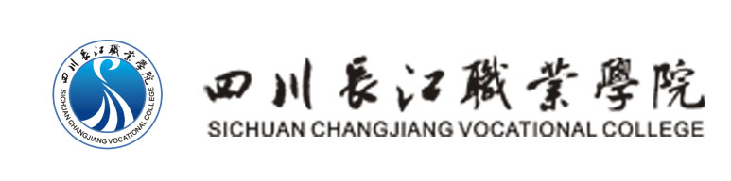

教学督导简报

教学督导室主编 第30期 2014年9月17日

教学监控跟上学院发展新形势
——督导室本学期督导团队组建完毕

新学年新气象，至2014年9月16日，学院在校生人数创历史新高，普通类统招大专生己达到7222人、双证本科直通班学生546人，五年一贯制大专生236人。面对学院发展的新形势，教学督导室如何利用现有的监控力量，用好己有的监控措施，保持原有的监控力度，使教学监控跟上学院发展的新形势，是教学监控的新课题。2014-2015学年第一学期督导工作团队组建完毕。
本学期督导团队共有12人。新聘督导3人，徐广、张京杭、黄荣伟：续聘督导6人，黄兴廉、苏联波、严肃、黄基秉、徐茂良、赵荣；尚在聘用期内的督导3人，王玉军、黄拓怡、陈智。
9月16日下午14：30，在行政楼二楼会议室，召开本学期教学督导室第一次工作例会，吕光军院长、韩虎副院长及全体兼职督导出席了会议，曾泽富主持会议。在这次会议上，举行了简单而隆重的督导聘任仪式，吕院长向3位新聘用的兼职督导发放了聘书、督导工作胸牌和督导工作夹。吕院长和韩副院校对督导工作作了重要讲话。吕院首先代表学院感谢大家对教学工作的支持，他指出，我们从事的职业教育是崇高的事业，立德树人是学院的根本任务，要始终坚持办有良心有品位的教育。教学监控是一项系统工程，听课是课堂教学监控的重要环节。教学督导既要听课，发现问题解决问题，更要激发教师教学的主动性和积极性，规范课堂教学活动。韩虎副院长表示：欢迎督导经常和他沟通，学院会在人力、物力等方面给予大力的支持，学院领导会做好服务工作。
随后，督导们对上学期督导工作中存在的问题和工作方式方法等进行了讨论和研究，提出了一些改进建议。各位教学督导怀着饱满的工作热情，决心一如既往，恪尽责守，兢兢业业做好教学监控工作。
（本期拟稿曾泽富）

主题词： 督导 团队 组建
主送：学院领导、 院办、教务处、学生处、各系部
抄送：董事长
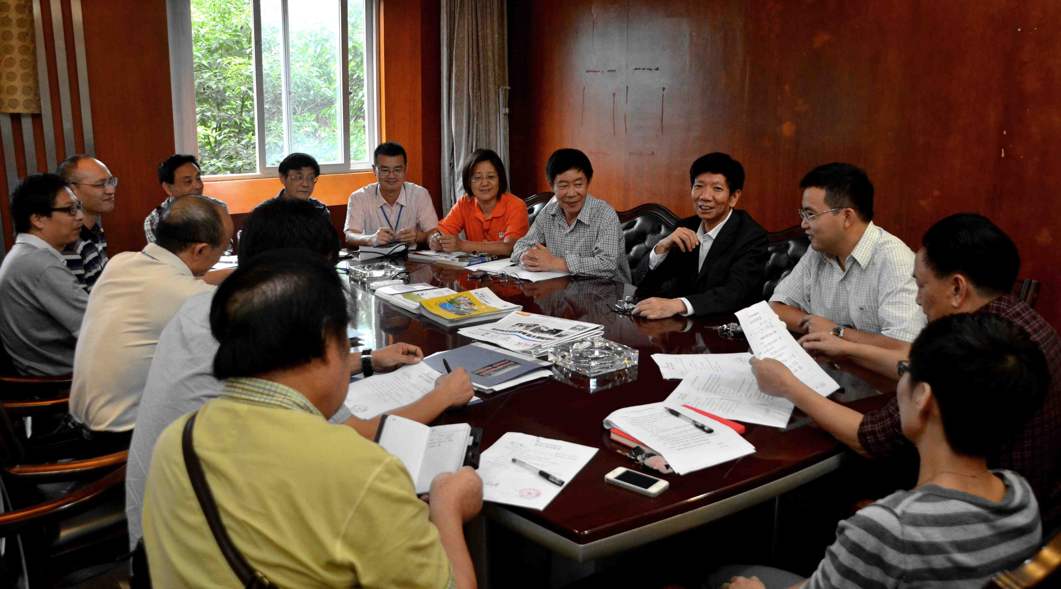
吕院长、韩副院长出席督导工作会议

吕院长向张京杭、徐广、黄荣伟督导发聘书

